Mecatrónica aplicada la medicina

La mecatrónica es una disciplina que se dedica a diseñar productos o procesos que faciliten las actividades del ser humano utilizando diferentes ramas de la ingeniería como la mecánica, la eléctrica, la robótica y la computación. La simplificación de actividades cotidianas involucra muchas cosas; una de las actividades cotidianas más importantes es la medicina, donde se ha visto muy involucrada la mecatrónica.

El avance que ha tenido la ingeniería en mecatrónica desde sus inicios nos permite aprovechar sus beneficios y utilizarlos en procesos más complejos realizados en la medicina. Además, en ciertos lugares del mundo como Taiwán, con la promoción de la calidad de vida y la implementación del programa nacional de instrumentación de salud, ha aumentado la investigación y el desarrollo para modalidades médicas, lo que motiva al avance de esta ciencia en el área de la medicina [1].

La ingeniería en mecatrónica es una ciencia dinámica, ya que siempre está haciendo cambios para poder adaptarse de forma autónoma al entorno abierto para realizar las diferentes actividades humanas donde se ve involucrada. Dentro de la ingeniería, los avances realizados son basados en acciones y sensaciones para que el apoyo sea en verdad útil para el usuario. Los robots en específico, deben de aprender a reconocer el entorno desconocido de acuerdo a la acción del usuario y debe pasar la información ambiental que se obtuvo como resultado al individuo por medio de sus sensaciones [2].

A continuación, se presentan las principales áreas de la medicina donde la ingeniería en mecatrónica ha utilizado sus mejores avances.

Áreas de desarrollo

# Cirugía

Los robots de cirugía son necesarios y muy importantes para los cirujanos de hoy en día ya que logran realizar procedimientos difíciles para los humanos. Con esto pueden ayudar a más pacientes cuya situación es complicada. A pesar de los avances, la construcción de estos robots puede requerir cambios mucho más complicados y precisos, aunque con el mismo avance de esta ciencia, los robots de cirugía siguen logrando su objetivo.

Los avances de la cirugía se han enfocado en minimizar la invasión de procedimiento quirúrgico. Con esto se produjo un cambio radical en los procedimientos en los que los cirujanos ya no tocan ni ven directamente las estructuras en las que operan, ya que esto lo realizan los robots de cirugía. [3]

Los dispositivos quirúrgicos se han desarrollado más allá de la etapa de investigación y actualmente se utilizan de forma rutinaria en cirugía mínimamente invasiva, cirugía pediátrica, ginecología, urología, cirugía cardiotorácica y otorrinolaringología, por mencionar unos ejemplos. Los robots de cirugía continúan evolucionando y con eso se vuelven menos costosos y se diseminan más ampliamente. Se espera que estos dispositivos se utilicen con más frecuencia en los procedimientos quirúrgicos [4].

A continuación se muestra una tabla de las actividades realizadas por los robots de cirugía:

**Tabla 1: Funciones y pronósticos de diferentes tareas robóticas y de asistencia en la medicina de 1990 a 2001** [5]**.**

|  |  |  |
| --- | --- | --- |
| **Tarea** | **Función** | **Pronóstico** |
| Asistente Quirúrgico | Endoscopia activada por voz. Posicionador. | Se convierte en rutina |
| Mejora de Destreza  Escala de movimiento  Filtración de temblor  Fuerza de retroalimentación | Facilita procedimientos endoscópicos de precisión. | De 1,000 procedimientos realizados, 50% son cardiacos y el otro 50% son laparoscópicos. |
| Redes de sistemas de sala de operaciones. | Control de cirujano mediante activación de voz o pantalla táctil. | Rápida integración de los sistemas de quirófano en un futuro próximo. |
| Cirugía de telepresencia  Cirugía remota  Tele-capacitación. | Cirujano en el sitio remoto del paciente utilizando banda ancha, transmisión o internet. | No hay un camino claro para la aplicación clínica.  Se ha demostrado que tiene potencial para un nuevo paradigma educativo. |
| Mejora la información  3 Modelado dimensional y reconstrucción de imágenes. | Adquisición de datos en tiempo real e imágenes no visuales. | Reconstrucción dimensional de la tomografía computarizada, la resonancia magnética y la ecografía con recubrimientos quirúrgicos para facilitar la terapia percutánea. |
| Estabilización de movimiento | Visualización de tiempo de "puerta" e instrumentos quirúrgicos al movimiento del corazón para crear una ilusión de quietud. | Facilitar la cirugía endoscópica de "latido del corazón" |
| Simuladores virtuales | Simuladores de vuelo para cirugía. | A punto de ser realista y accesible. |
| Realce de la información retroalimentación sensorial. | Acción en respuesta a la retroalimentación no visual. | Potencial para integrar el suministro local "inteligente" de medicamento / energía basado en la retroalimentación a nivel de tejido |
| Sistemas mecánicos micro eléctricos | Robots autónomos en miniatura | Diagnóstico remoto y entrega vía luz corporal. |

Uno de los procesos más comunes en el que se utilizan robots quirúrgicos es la laparoscopía. Este proceso se encarga de explorar o realizar un examen de la cavidad abdominal mediante la introducción de un laparoscopio a través de una pequeña incisión. El laparoscopio es el robot quirúrgico que consiste en un tubo fino y flexible que consta de elementos ópticos para poder observar el interior del abdomen. Este proceso fue utilizado frecuentemente para tratar el cáncer colorrectal en Corea. A continuación se presenta una gráfica con los resultados de 3 diferentes procesos de laparoscopía en Corea:

**Gráfica 1: Porcentaje de tres procesos diferentes de cirugía laparoscópicas con respecto a las cirugías de cáncer colorrectal de 2008 a 2013 en Corea.** [6]

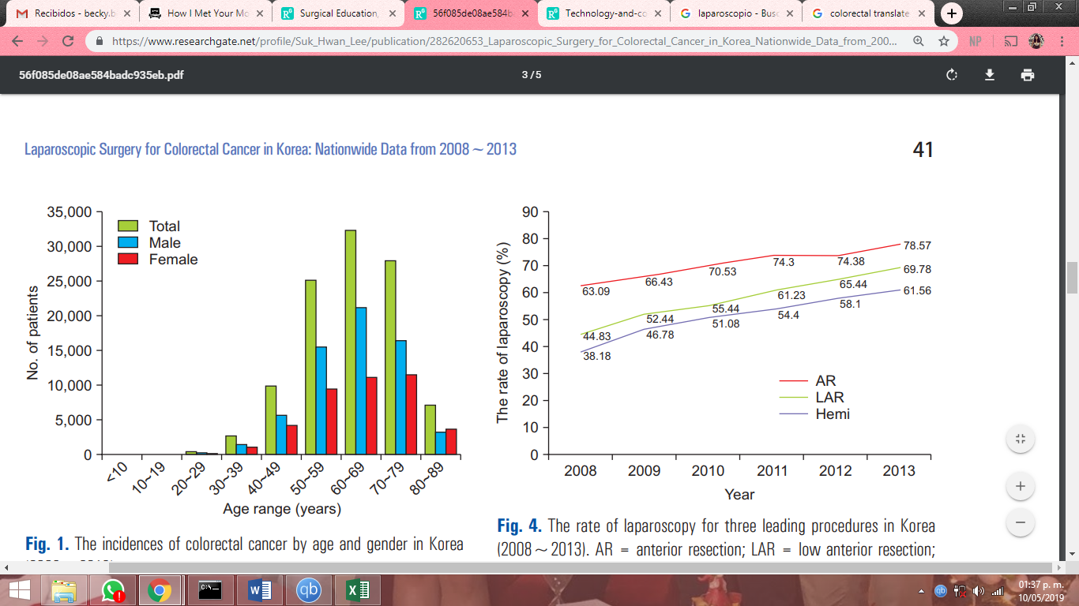

# Prótesis robóticas

El objetivo de que la mecatrónica se encargue de realizar prótesis robóticas es que las personas que han sufrido amputaciones de alguna de sus extremidades puedan recuperar un porcentaje de la movilidad perdida y volver a realizar sus actividades cotidianas. Las investigaciones científicas en técnicas de rehabilitación humana han evolucionado continuamente para poder lograr este objetivo. Muchos sistemas tienen resultados parciales, por lo que se vuelve sujeto de más investigaciones. El uso de métodos de Procesamiento de Señal de Interfaces Naturales hace posible diseñar sistemas capaces de ofrecer prótesis de una manera más natural e intuitiva. Aun así, el control de las manos protésicas, utilizando técnicas no invasivas, sigue siendo un desafío en la vida real. Las prótesis mioeléctricas brindan capacidades de control limitadas, sin embargo, el control frecuentemente no es natural y se debe de aprender durante entrenamiento [7].

En esta área de la medicina también requiere de la unión de diferentes especialidades, como lo es la biomedicina. Con esta unión se puede identificar cómo funcionan los huesos y músculos del cuerpo humano para que, al ser reemplazados por una prótesis robótica, esta pueda realizar el trabajo correctamente de la extremidad perdida. El área específica de la biomedicina que se encarga de detectar, analizar y utilizar las señales eléctricas que emanan los músculos esqueléticos es la electromiografía. Esta área permite generar fuerza, crear movimientos y permite realizar muchas funciones a través de las cuales se interactúa con el mundo que nos rodea. La electromiografía hace posible la conexión entre la biomédica y la ingeniería en mecatrónica [8].

Las prótesis robóticas más frecuentes son las de extremidades como manos y rodillas, por lo que se tienen más avances en esos mecanismos. En el mercado actual se pueden encontrar estas prótesis “pasivas”, son llamadas así ya que todavía no han sido capaces de adaptarse activamente a diferentes velocidades de marcha como lo haría la extremidad biológica. En un artículo de investigación de *The Royal Society* [9], donde se trata de replicar a una pierna biológica, se consideran varios conceptos ya que tiene que soportar el peso corporal y acelerar la masa corporal para facilitar la marcha normativa. Un objetivo específico en éste caso es diseñar una prótesis de tobillo-pie que sea capaz de replicar la dinámica del tobillo biológico. Verificando todas las variables involucradas en la investigación e obtuvo que la prótesis robótica creada normaliza los costos de la energía metabólica en comparación con los no amputados, es decir, fue un éxito. A continuación se presentan las gráficas con los resultados correspondientes:

**Gráfica 2: Relación de la velocidad con el costo de energía metabólico entre la prótesis robótica, la extremidad biológica y la prótesis pasiva** [9]**.**

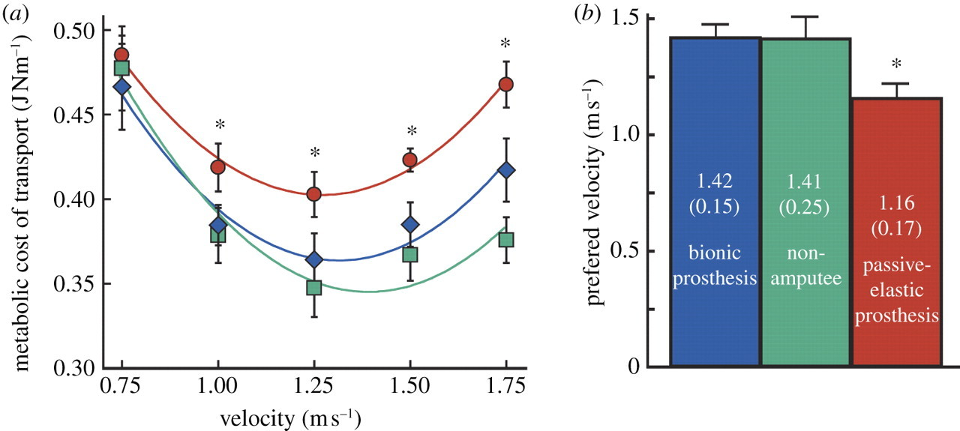



# Drones Médicos

Otro elemento muy importante que ha ido avanzando en la ingeniería mecatrónica es el uso de vehículos aéreos no tripulados o drones. Estos pueden tener diferentes objetivos, como el de adornar el cielo o detectar la posición de algún objetivo en tierra. Para el avance de la medicina también ha utilizado los drones para proporcionar suministros médicos a donde se solicite la ayuda; de esta manera el dron podría llegar antes que un doctor o ambulancia a donde esté el paciente a quien se debe tratar con el fin de estabilizarlo hasta que llegue otro tipo de ayuda. Uno de sus principales problemas es la red donde trabajan los drones, ya que no es fácil ampliarla por lo que se limita la accesibilidad a los lugares que se desea cubrir [10].

Esta idea de los drones médicos surgió ya que, debido a los accidentes de tráfico ocasionado por los automóviles, muchos pacientes se vieron afectados, por lo que se buscaba una mejor forma de llegar a quienes necesitaban ayuda para poder atenderlos a tiempo. A continuación se presentan los resultados de las personas afectadas por los accidentes de tráfico cuando necesitaban ayuda.

**Tabla 2: Damnificados en Dinamarca por los accidentes de tráfico entre 2010 y 2015** [11]**.**

|  |  |  |  |  |
| --- | --- | --- | --- | --- |
| Año | Total de Damnificados | Muertos | Heridos de gravedad | Heridos severamente |
| 2010 | 4,408 | 255 | 2,063 | 2,090 |
| 2011 | 4,259 | 220 | 2,172 | 1,867 |
| 2012 | 3,778 | 167 | 1,952 | 1,659 |
| 2013 | 3,585 | 191 | 1,891 | 1,503 |
| 2014 | 3,375 | 182 | 1,797 | 1,396 |
| 2015 | 3,334 | 178 | 1,780 | 1,376 |

La ciudad de Esbjerg decidió implementar desde antes el programa RED, este programa hacía uso de un dron que atendía a los pacientes que necesitaban ayuda a pesar de los accidentes de tráfico para que los estabilizaran a tiempo. Los resultados de la implementación del programa RED se muestran en la siguiente tabla:

**Tabla 3: Damnificados por accidentes de tráfico en la ciudad de Esbjerg con el programa de RED**

|  |  |  |  |  |
| --- | --- | --- | --- | --- |
| Año | Total Damnificados | Muertes | Heridos de gravedad | Levemente heridos |
| 2005 | 165 | 4 | 90 | 71 |
| 2006 | 169 | 7 | 73 | 89 |
| 2007 | 162 | 7 | 88 | 67 |
| 2008 | 107 | 3 | 51 | 53 |
| 2009 | 139 | 6 | 64 | 69 |
| 2010 | 96 | 4 | 46 | 46 |
| 2011 | 110 | 6 | 53 | 51 |
| 2012 | 102 | 7 | 49 | 46 |
| 2013 | 61 | 1 | 32 | 28 |
| 2014 | 83 | 2 | 47 | 34 |
| 2015 | 86 | 7 | 42 | 37 |

Después de analizar los resultados, podemos notar que el programa RED fue todo un éxito.

En conclusión, la mecatrónica sigue avanzando y con ella sus aplicaciones se vuelven más numerosas, por lo que sus usuarios son beneficiados al realizar alguna actividad cotidiana. Por ejemplo, se esta buscando crear sensores biomèdicos portatiles en miniatura para poder seguir la salud de las personas que se encuentran fuera del hospital de una manera más comoda y fácil [12]; tambièn se ha visto la posibilidad de crear dispensadores automáticos de pastillas para mejorar la atención en el tratamiento médico de un paciente [13]. Con estos avances de la tecnología, se espera que se puedan hacer más acciones para poder beneficiar a todos y así tener a personas más sanas y con mejor calidad de vida.

# Referencias

|  |  |
| --- | --- |
| [1] | Ming-Yih-Lee, «IEEEXplore,» 07 agosto 2002. [En línea]. Available: https://ieeexplore.ieee.org/abstract/document/1013680. [Último acceso: 06 mayo 2019]. |
| [2] | K. Ohnishi, «SpringerLink,» 02 febrero 2008. [En línea]. Available: https://link.springer.com/article/10.1007/s10015-008-0624-3. [Último acceso: 09 mayo 2019]. |
| [3] | T. Dohi, «IEEEXplore,» 06 agosto 2002. [En línea]. Available: https://ieeexplore.ieee.org/abstract/document/247086/authors#authors. [Último acceso: 06 mayo 2019]. |
| [4] | D. M. Hernon, «SpringerLink,» 28 diciembre 2007. [En línea]. Available: https://link.springer.com/article/10.1007/s00464-007-9727-5. [Último acceso: 10 mayo 2019]. |
| [5] | M. Michael J. Mack, «Minimally Invasive and Robotic Surgery,» JAMA, 2001. |
| [6] | S. J. Park, «Laparoscopic Surgery for Colorectal Cancer in Korea Nationwide Data fron 2008-2013,» *Journal of Minimally Invasive Surgery,* pp. 40-43, 2015. |
| [7] | K. O. Maoura, «IEEEXplore,» 18 octubre 2016. [En línea]. Available: https://ieeexplore.ieee.org/abstract/document/7590819. [Último acceso: 06 mayo 2019]. |
| [8] | M. Z. Jamal, «Intechopen,» 17 octubre 2012. [En línea]. Available: https://www.intechopen.com/books/computational-intelligence-in-electromyography-analysis-a-perspective-on-current-applications-and-future-challenges/signal-acquisition-using-surface-emg-and-circuit-design-considerations-for-robotic-prosthesis. [Último acceso: 09 mayo 2019]. |
| [9] | H. m. Herr, «Bionic Ankle-foot prosthesis normalizes walking gait for persons with leg aputation,» 13 julio 2011. [En línea]. Available: https://royalsocietypublishing.org/doi/full/10.1098/rspb.2011.1194#d3e1317. [Último acceso: 10 mayo 2019]. |
| [10] | A. Pulver, «ScienceDirect,» enero 2018. [En línea]. Available: https://www.sciencedirect.com/science/article/abs/pii/S0143622816301898. [Último acceso: 10 mayo 2019]. |
| [11] | A. S. Kristensen, «Rescue Emergency Drone for Fat Response to Medical Emergencies Due to Traffic Accidents,» *International Journal of Health and Medical Engineering,* vol. 11, nº 11, pp. 637-640, 2017. |
| [12] | M. Atzori, «Scientific Data,» 23 diciembre 2014. [En línea]. Available: https://www.nature.com/articles/sdata201453. [Último acceso: 06 mayo 2019]. |